MES OCTUBRE de 2022
Tenga en cuenta anexar los siguientes documentos en el momento de diligenciar el cobro:  - Cuenta de cobro firmada por el titular al entregarla.  - Certificados pago seguridad social fotocopia y original y planilla  - Planilla de beneficiarios actualizada del grupo principal asignado completamente diligenciada. (NO FOTOCOPIAS)  Mínimo 3 registros fotográficos diferentes escenarios y/ó grupos (no secuenciales)  - Diligenciar completamente por medio digital (No a mano)  NOTA: firmar todos los documentos entregados para su aprobación y pago; Además tener en cuenta las fechas designadas para su entrega.  NO Pagar cumplidamente la seguridad social puede ser causal de suspensión ò terminación del contrato. |  |  | 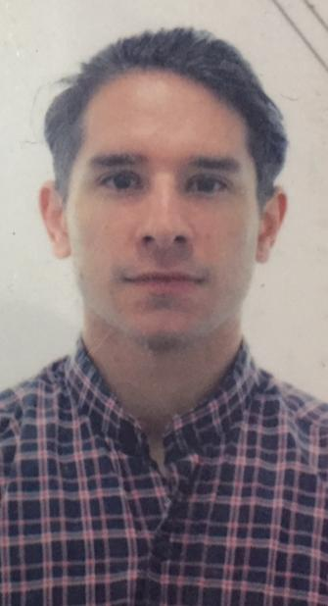  OBJETO DEL CONTRATO: Prestación de servicio de apoyo a la gestión como monitor de taekwondo para fortalecimiento de los procesos de formaciones municipio de Copacabana. además, apoyar y acompañar las diferentes actividades y/o eventos recreo deportivos en que se solicite, en observancia del plan de desarrollo municipal 2020-2023 (Copacabana con seguridad) .

DATOS BÁSICOS DE LAS ACTIVIDADES:
N°. Contrato | 121
Nombre del prestador del servicio: | GIOVANNY RODRIGUEZ ARANGO
Deporte y/o Actividad | TAEKWONDO
Lugar de atención (barrio y/o vereda) | UNIDAD DEPORTIVA PRINCIPAL
Numero de Instituciones Educativas beneficiadas | Urbano: 7 | Rural: 1
Numero de Barrios y/o Veredas Beneficiados. | Barrios: 16 | Veredas:
Grupo de proyección deportiva  (Selecciones Alcaldía) | 4 | N° Beneficiarios
Grupo de proyección deportiva  (Selecciones Alcaldía) | 4 | 48
C.I.F.D (Escuelas dptivas.- centro de inducción y formación.) |  | N° Beneficiarios
Actividad física - Otros |  | N° Beneficiarios
Total de Beneficiarios |  | 48
PROGRAMA 1.4.1: Fomento del Deporte, la Recreación y la Actividad física, y sus indicadores de producto y resultado propuestos en el Plan de Desarrollo Deportivo 2020-2023 “El Deporte con Seguridad”.

Indicadores del plan de acción.
X
- Torneos y festivales deportivos y recreativos.

X
- Eventos deportivos de carácter municipal, regional, departamental, nacional e internacional, realizados y/o apoyados.

- Juegos deportivos interbarrios, interveredales, e institucionales realizados
X
o apoyados.

X
- Escuelas deportivas en sus diferentes ramas y categorías.

X
- Grupos de proyección deportiva.

- Actividad física.

X
- Vacaciones recreativas.
Descripción actividad realizada.
Se realizaron actividades de mejoramiento de las habilidades coordinativas en los grupos de formación, por otra parte en los grupos de formación se realizaron trabajos precompetitivos y capacidades condicionales.

PROGRAMA 1.4.2: Promoción del deporte y la recreación en el sector educativo y sus indicadores de producto y resultado propuestos en el Plan de Desarrollo Deportivo 2020-2023 “El Deporte con Seguridad”.

Indicadores del plan de acción.

x
- Deportistas del sector educativo que participan en Juegos del Magisterio en su diferentes disciplinas, ramas y modalidades.

x
- Disciplinas deportivas, ramas y categorías de los Juegos Intercolegiados y -Escolares -SUPERATE, con participación institucional.

- Instituciones educativas que participan en la Copa Bachilleres y Copa Primaria a nivel municipal.

Descripción actividad realizada.
Se compitió en los pasados juegos escolares con tres deportistas en la categoría cadetes ,rama mixta, logrando obtener tres medallas, dos de oro y una de bronce

PROGRAMA 1.4.3: Sistema municipal del deporte y sus indicadores de producto y resultado propuestos en el Plan de Desarrollo Deportivo 2020-2023 “El Deporte con Seguridad”.

Indicadores del plan de acción.

x
- Clubes Deportivos, Clubes Promotores Deportivas, y Comités Deportivos de JAC asesorados y
apoyados.

- Dirigentes y comunidad deportiva, capacitados en administración deportiva, y gestión de recursos para el sector.

x
- Plan municipal del deporte implementado.
- Descripción actividad realizada.
______________________________________________________________________________________________________________________________________________________________________________________________________________________________________________________
Observaciones y/ó sugerencias: el taekwondo de Copacabana ,presenta un atraso de una década, por la falta de los petos electrónicos y sistema de puntuación, con el cual cuentan ya varios municipios y con las que hoy en día se compite en todas los torneos del ámbito departamental y nacional ,lo que supone una desventaja notable a la hora de competir para nuestros practicantes.
FIRMA DEL PRESTADOR DEL SERVICIO
No. DOCUMENTO DE IDENTIDAD | C.C: 1152441127 DE: Medellín
DIRECTOR GENERAL | VoBo
DIRECTOR GENERAL | NOMBRE | JORGE IVAN TOBON ARANGO
COORDINADOR GENERAL DE DEPORTES | VoBo
COORDINADOR GENERAL DE DEPORTES | NOMBRE

REGISTROS FOTOGRÁFICOS:(3 registros del contratista con su grupo, tamaño del cuadro y no secuenciales)
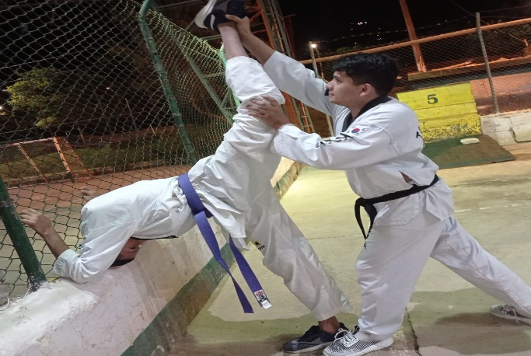
Registro # 1 Grupo: Lugar: Unidad deportiva principal, cancha de tejo. Entrenamiento de las capacidades condicionales.

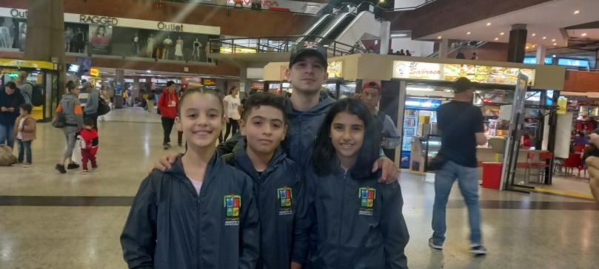
Registro # 1 Grupo: Lugar: Juegos escolares apartado 20122

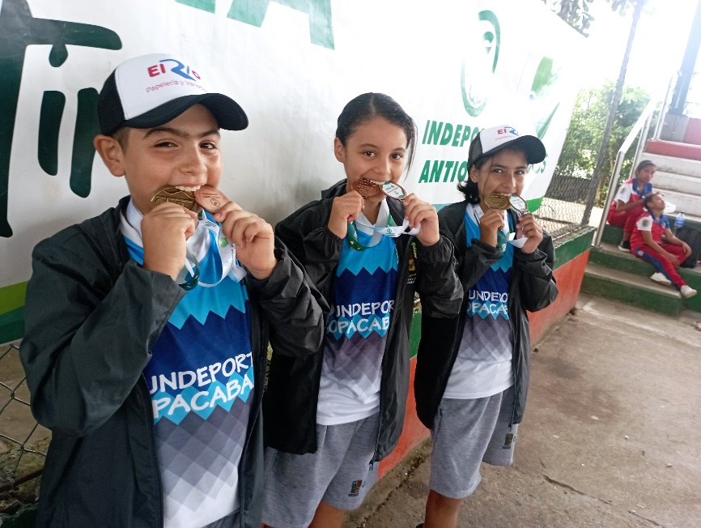
Registro # 1 Grupo: Lugar: Finalización juegos escolares apartado 2022.

